 | Carátula para entrega de prácticas
Facultad de Ingeniería |  | Laboratorio de docencia

Laboratorios de computación
salas A y B

Profesor: | Rodriguez Espino Claudia
Asignatura: | Fundamentos de programación
Grupo: | 1104
No de Práctica(s): Primer | 2
Integrante(s): | Castellanos Márquez Yordi
Semestre: | Primero
Fecha de entrega: | 21-08-18
Observaciones:

CALIFICACIÓN: __________
Introducción.
El sistema operativo de un ordenador se puede definir como el software (programa) encargado de gestionar y manejar el hardware (material físico) del equipo. Crea una capa de abstracción sobre la complejidad de los circuitos y conexiones eléctricas que componen una computadora, proporcionando una interfaz amigable al usuario.
Por otra parte el sisma operativo de Linux es de código libre, esto refiere a que La denominación de un producto de software como "de código abierto" conlleva, como idea más importante, la posibilidad de acceder a su código fuente, y la posibilidad de modificarlo y redistribuirlo de la manera que se considere conveniente, estando sujeto a una determinada licencia de código abierto, que nos da el marco legal. Linux se distribuye bajo la Licencia Pública General de GNU por lo tanto, el código fuente tiene que estar siempre accesible y cualquier modificación o trabajo derivado debe tener esta licencia. GNU/Linux ya no es una novedad; cuentan con una amplia variedad de usuarios y de ámbitos de trabajo donde son utilizados. La combinación (o suma) del software GNU y del kernel Linux es la que nos ha traído a los actuales sistemas GNU/Linux. El kernel o núcleo de linux se puede definir como el corazón del sistema operativo. Es el encargado de que el software y el hardware del equipo se puedan comunicar. Sus componentes son los que se mencionaron en la introducción de esta práctica

Objetivo:
Conocer la importancia del sistema operativo de una computadora, así como sus funciones. Explorar un sistema operativo GNU/Linux con el fin de conocer y utilizar los comandos básicos en GNU/Linux.
Actividades:
- Iniciar sesión en un sistema operativo GNU/Linux y abrir una “terminal”
- Utilizar los comandos básicos para navegar por el sistema de archivos.
- Emplear comandos para manejo de archivos.

Procedimientos:
Para poder entender de mejor forma el concepto de un sistema operativo, en este caso GNU/Linux, en el laboratorio de cómputo se abrió una “terminal”, una ventana donde aparece la línea de comandos, esto ya que es aquí donde se introducen los comandos. La terminal permite un mayor grado de funciones y configuración de lo que se quiera hacer con una aplicación o acción en general respecto a un entorno gráfico.
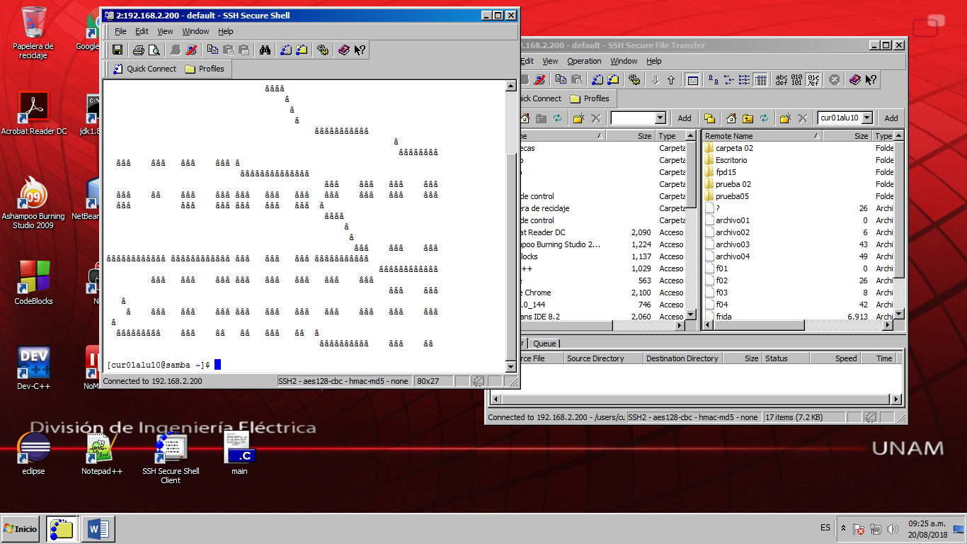
Al ingresar a la terminal, colocar el nombre de usuario y la contraseña, apareció una ventana como la que se muestra arriba. La sintaxis que siguen los comandos es la siguiente: comando [-opciones] [argumentos].
El primer comando que se ejecutó fue “ls” Dicho comando permite listar los elementos que existen en alguna ubicación del sistema de archivos de Linux. Veamos su funcionamiento.
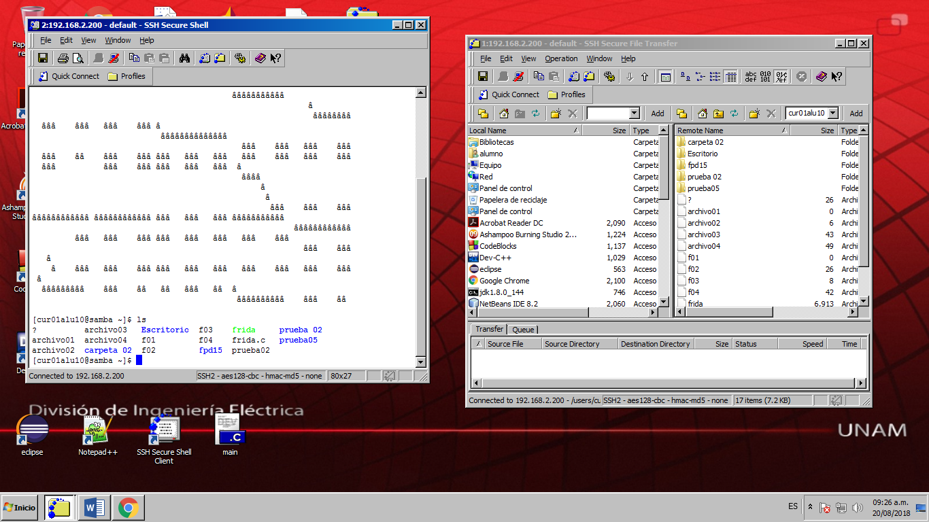
Como se puede observar, este comando mostró los elementos que había en mi ubicación.
El comando “ls .” tiene la misma función El comando “ls” realiza acciones distintas dependiendo de las banderas que utilice, por ejemplo, si se utiliza la opción 1 se genera un listado largo de la ubicación actual
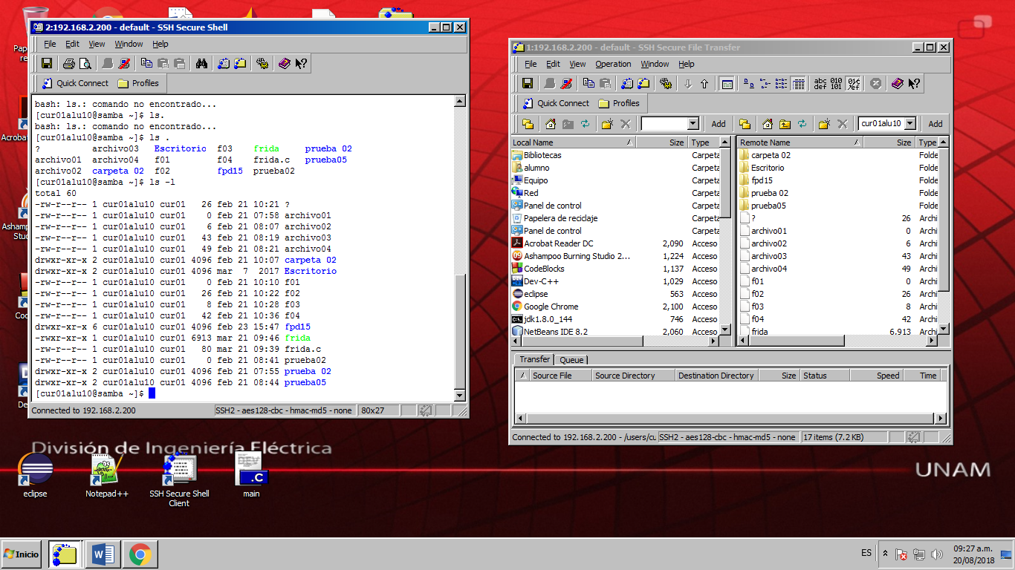
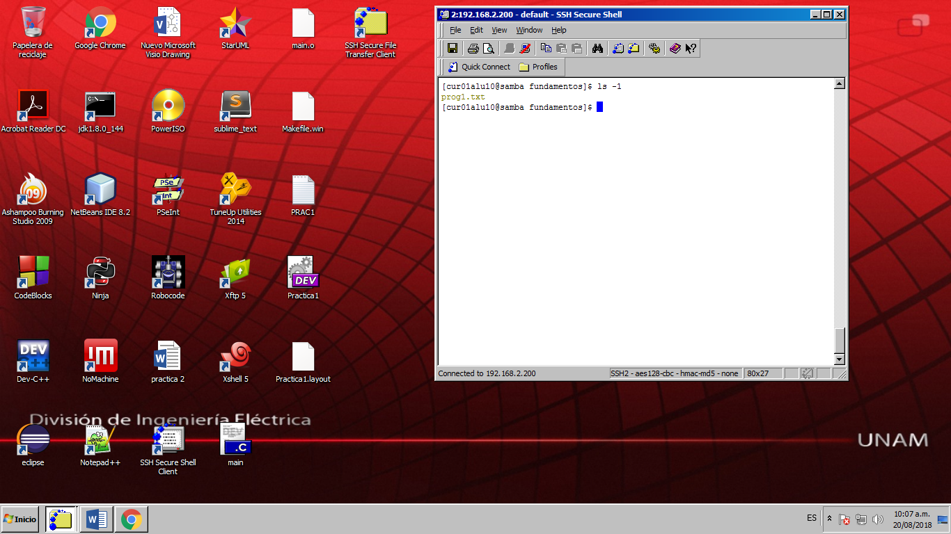
Los comandos “ls .” y ”ls -1” generaron lo mismo que el primer comando y el “listado largo” de la ubicación actual respectivamente.
Es posible listar los elementos que existen en cualquier ubicación del sistema de archivos, para ello hay que ejecutar el comando especificando como argumento la ubicación donde se desean listar los elementos. Si queremos ver los archivos que se encuentran en la raíz, usamos: “ls /”, para ver los usuarios de equipo local usamos el comando “ls /home”.

Comando “ls /”
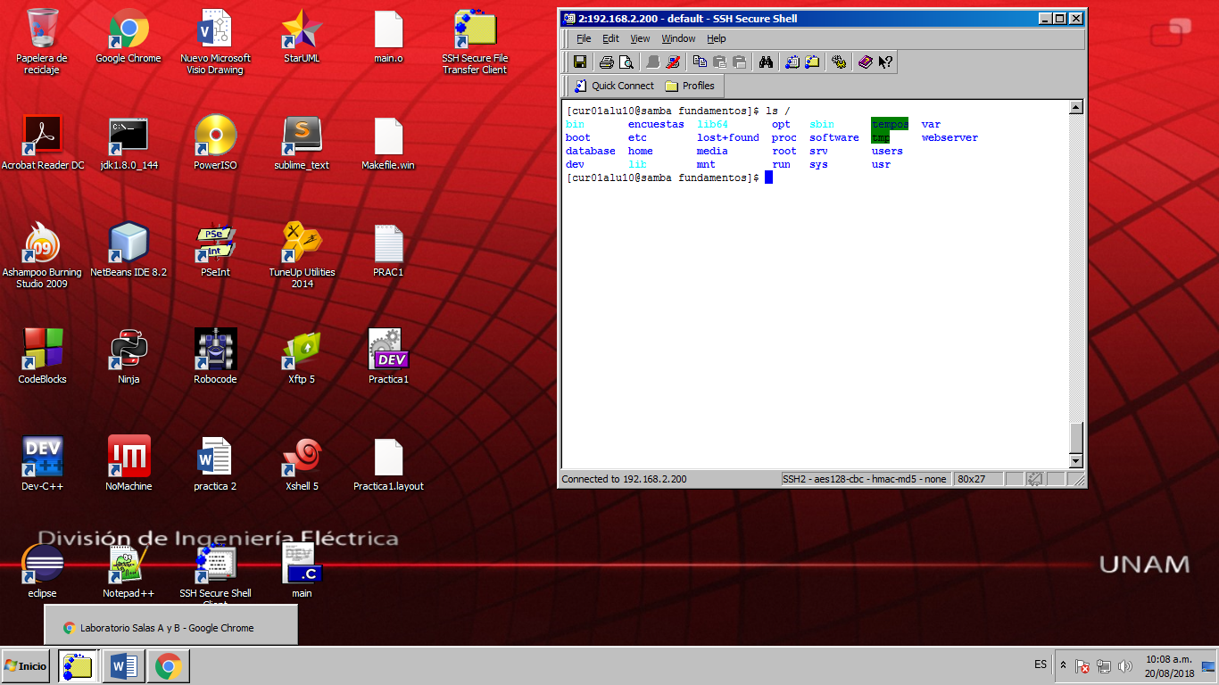
Comando “ls /home”
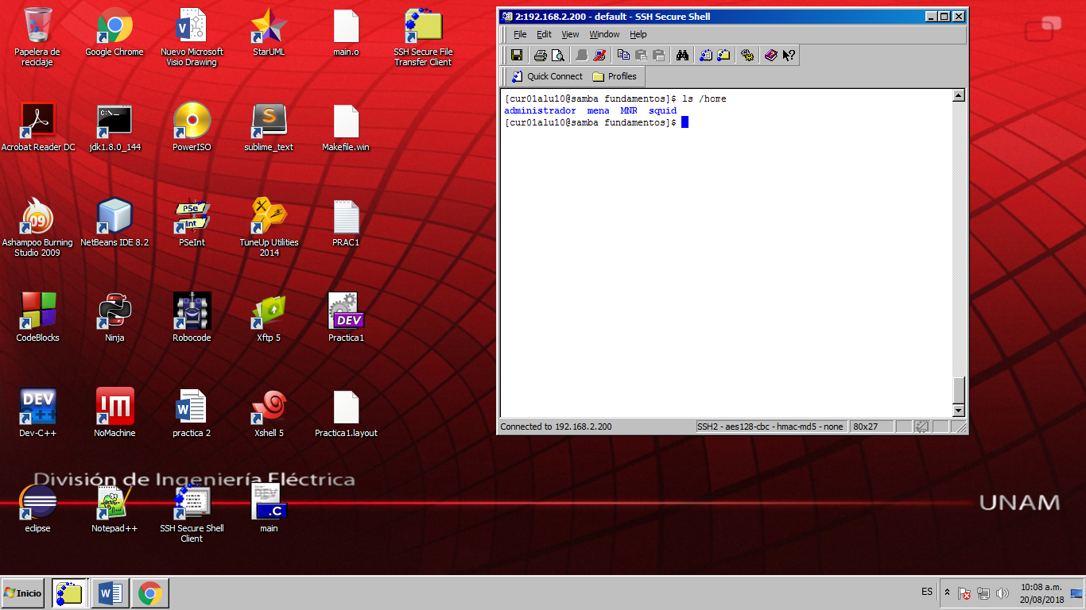

En ambas imágenes podemos ver como Linux nos da lo que le hemos solicitado, es decir, los archivos que se encuentran en la raíz, así como los usuarios de equipo local.
Lo anteriormente visto puede ser combinado dando como resultado una ejecución más específica que se le encargará al sistema operativo de GNU/Linux realizar. Posteriormente se muestra el ejemplo ya mencionado.
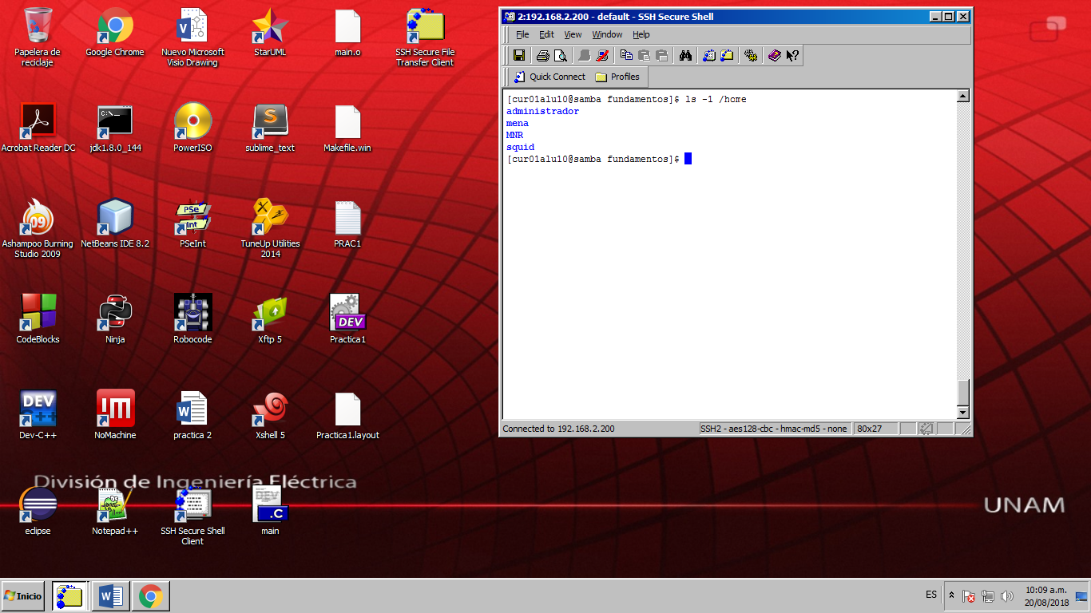
Otro comando muy importante a resaltar es “man ls”. Los man son los manuales permanentes que contienen la documentación sobre un determinado comando en GNU/Linux, estos manuales se pueden cargar simplemente desde una terminal con la sintaxis antes citada. Se puede decir que es un manual de ayuda sobre como poder usar cualquier comando existente para este sistema operativo.

Comando “man ls”
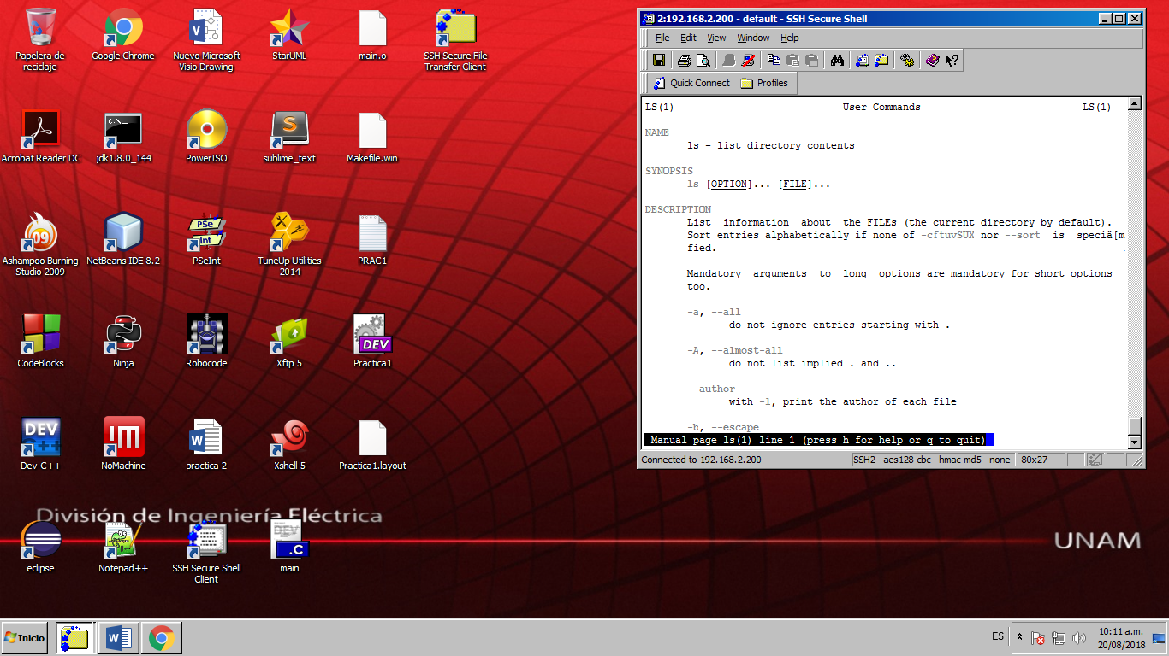
Para poder accesar al directorio usr, podemos escribir el comando “ls /usr”. Esto es, el argumento se inicia con / indicando que es el directorio raíz, seguido de usr que es el nombre del directorio. Cuando especificamos la ubicación de un archivo partiendo de la raíz, se dice que estamos indicando la “ruta absoluta” del archivo. Aquí el ejemplo.
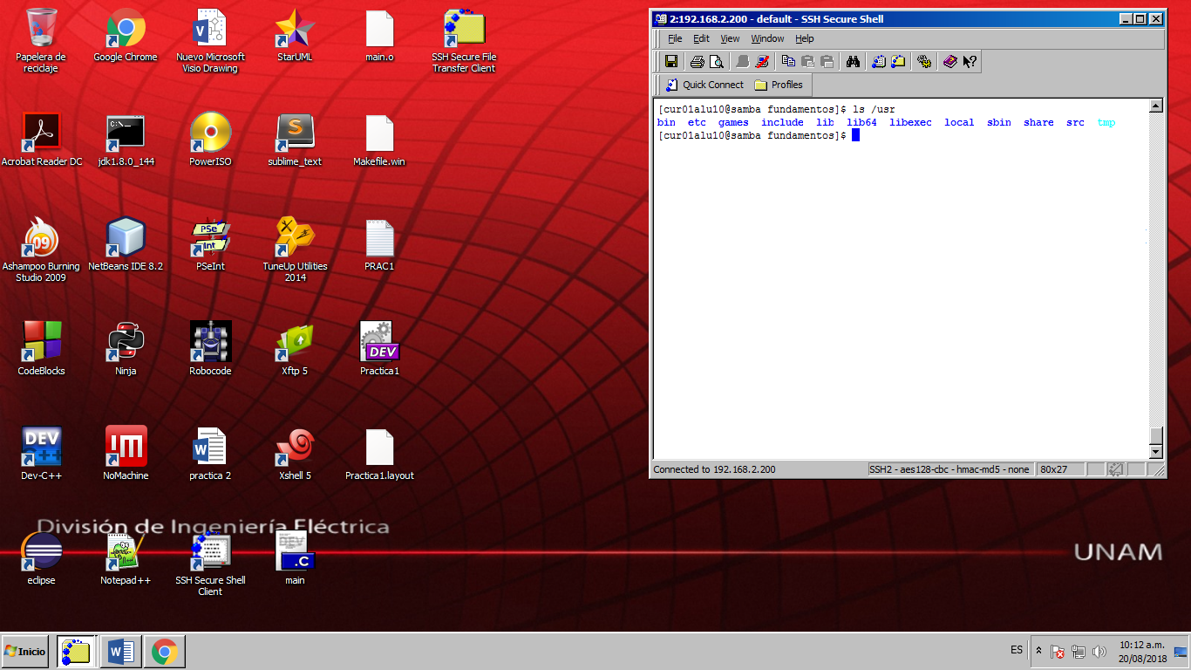
El doble punto (..) se utiliza para referirse al directorio “padre”. De esta forma si deseamos listar los archivos que dependen de mi directorio padre se escribe el siguiente comando: “ls ..” o “ls ../”

Comando “ls ..”
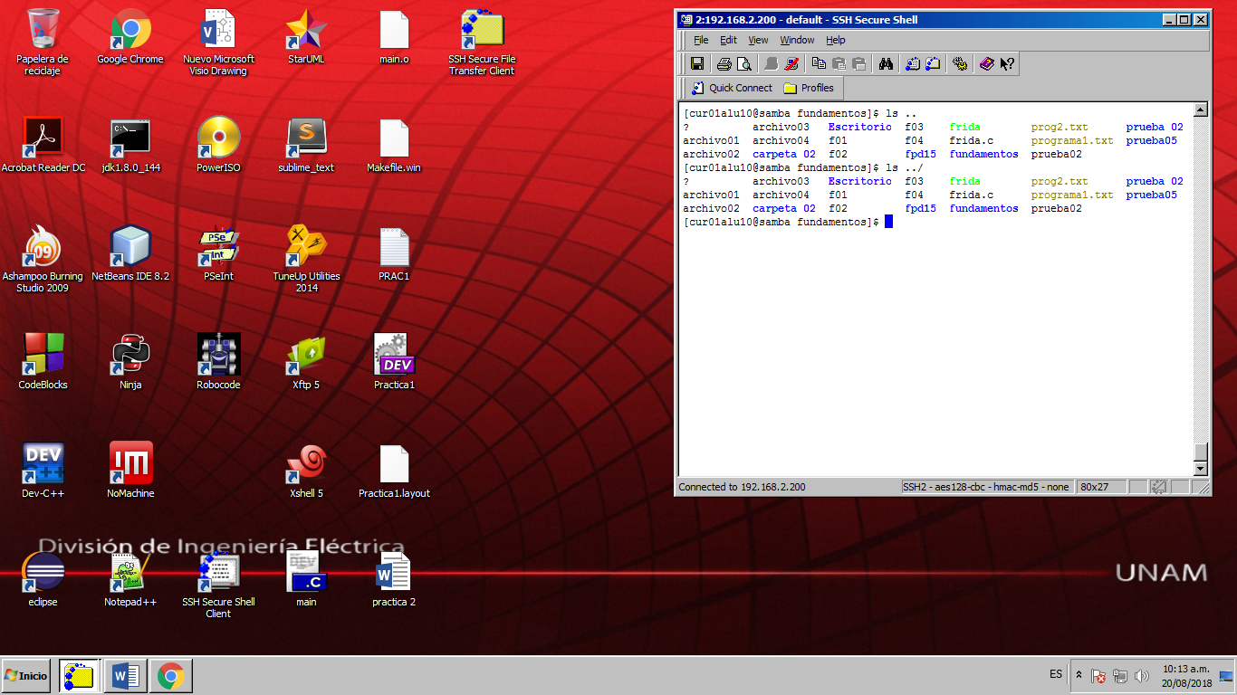
Analicemos el comando “ls ../ ../urs”: Con los primeros dos puntos se hace referencia al directorio home, con los siguientes dos puntos se refiere al directorio raíz, y finalmente se escribe el nombre del directorio que en este caso en específico es “usr”.
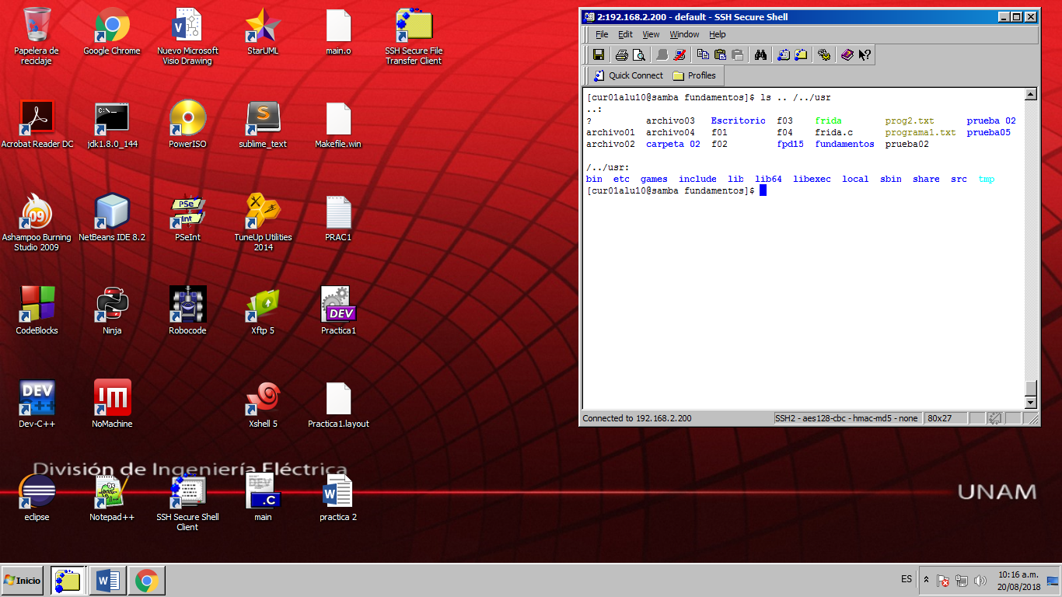

El comando “touch” permite crear un archivo de texto, su sintaxis es la siguiente: “touch nombre_archivo[.txt]”. No es necesario que uno como usuario agregue el tipo de archivo puesto que el comando ya citado lo crea por default, pero se recomienda hacerlo para no confundirlo con los demás archivos.
En el laboratorio de cómputo se creó un archivo de texto con el nombre de “archivo1[txt]” con este comando, así como se muestra en la siguiente imagen.
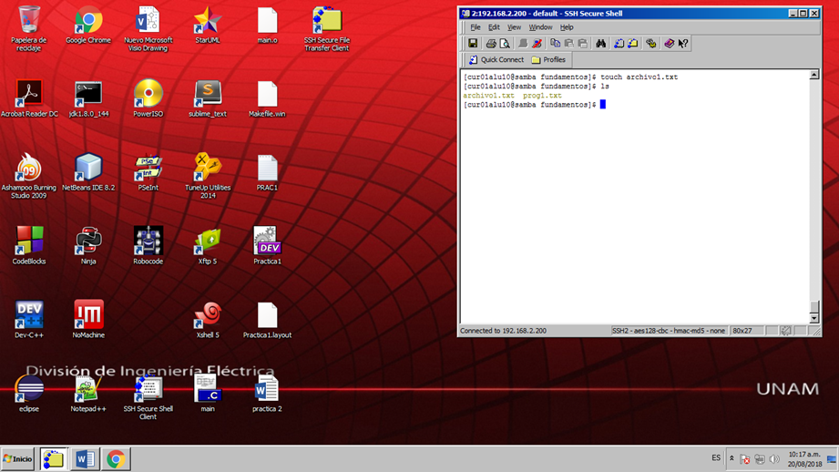
El comando “mkdir” permite crear una carpeta; Para lograr esto requerimos escribir dicho comando dar un espacio un guion bajo seguido del nombre que deseamos ponerle a la carpeta. Tal como se muestra: “mkdir nombre_carpeta”.
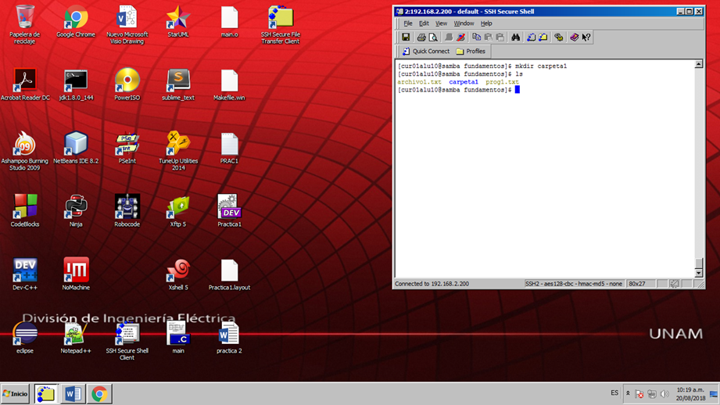
Para crear una carpeta en nuestra cuenta existe el comando “mkdir nombre” durante la realización se decidió ponerle el nombre de tareas. Para que contenga de requisito, que tenga como nombre “tareas”, se escribe el siguiente comando en el directorio: mkdir tareas
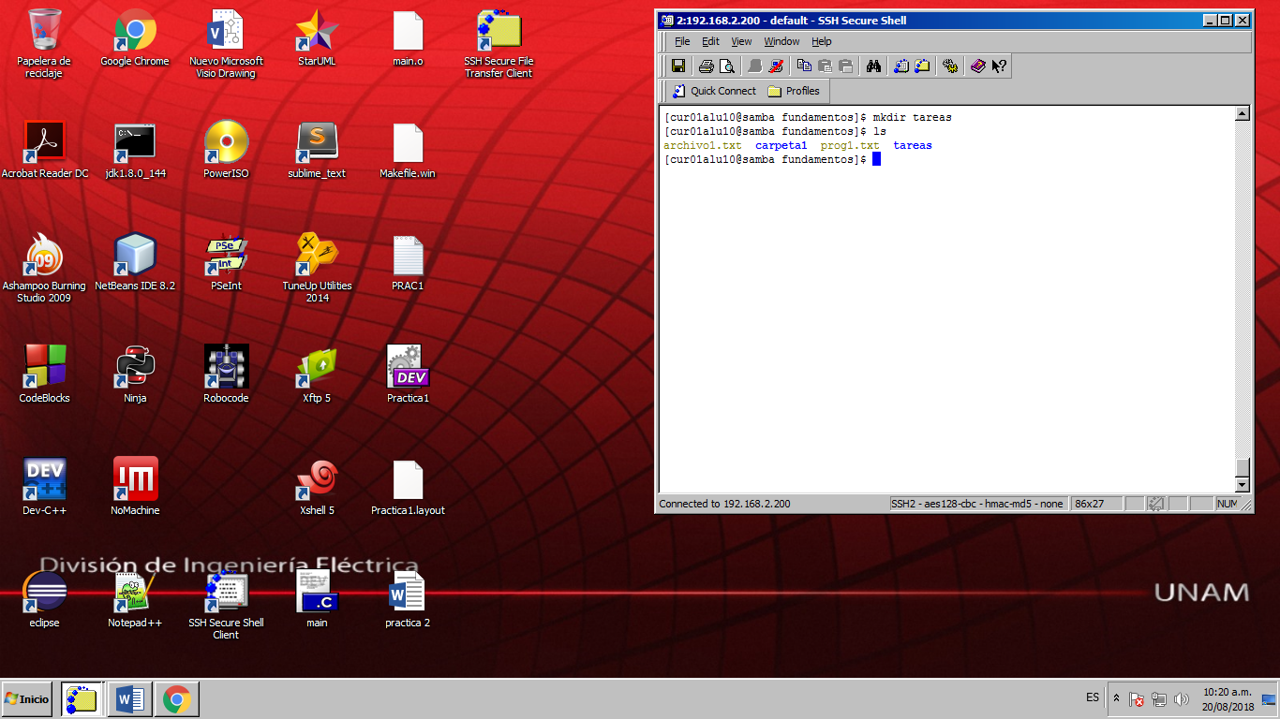
Un detallé interesante para tomar en cuenta es que Linux, en su director, nos marca los archivos de un color verde y las carpetas en uno azul. Tal como se logra observar. Así también esto facilita su identificación.
El comando “cd” permite ubicarse en una carpeta, para buscarlo en el directorio se escribe: “cd nombre_carpeta” Por lo que si queremos situarnos en la carpeta “tareas” creada anteriormente, se escribe el comando: “cd tarea”. Por el contrario si deseamos situarnos en la carpeta de inicio de nuestra cuenta, que es la carpeta padre, es necesario que escribimos el comando: “cd ..”

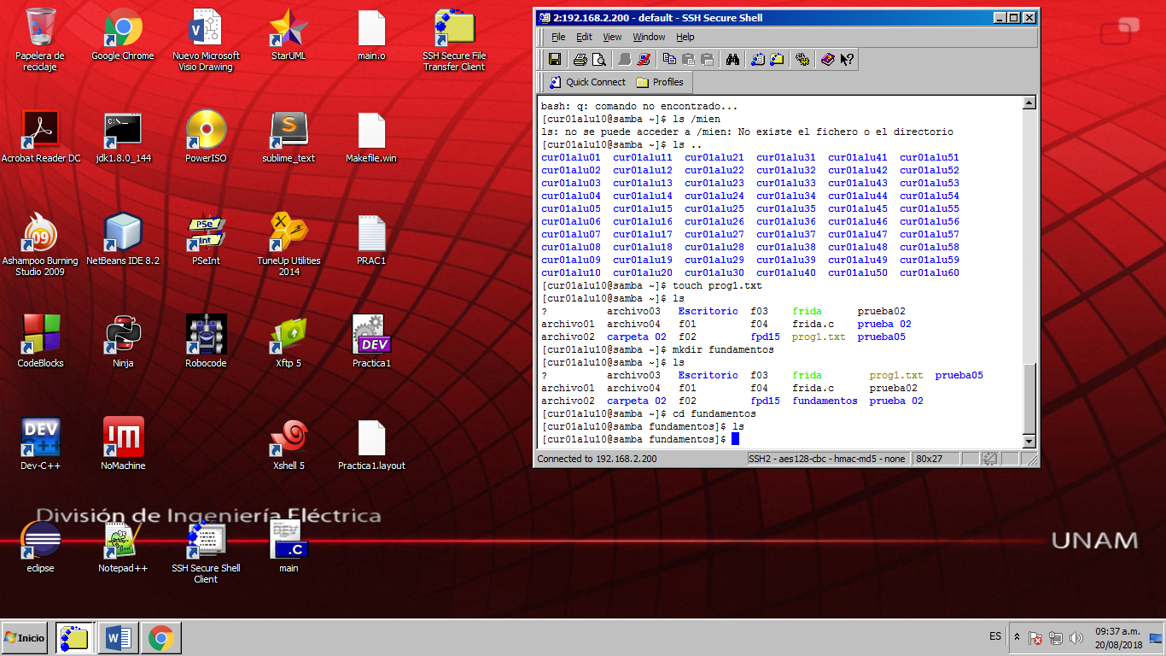
Aquí usamos el comando “cd .. ” el cual nos devuelve a la “carpeta padre”. En otras palabras, es la carpeta de inicio de nuestra cuenta.
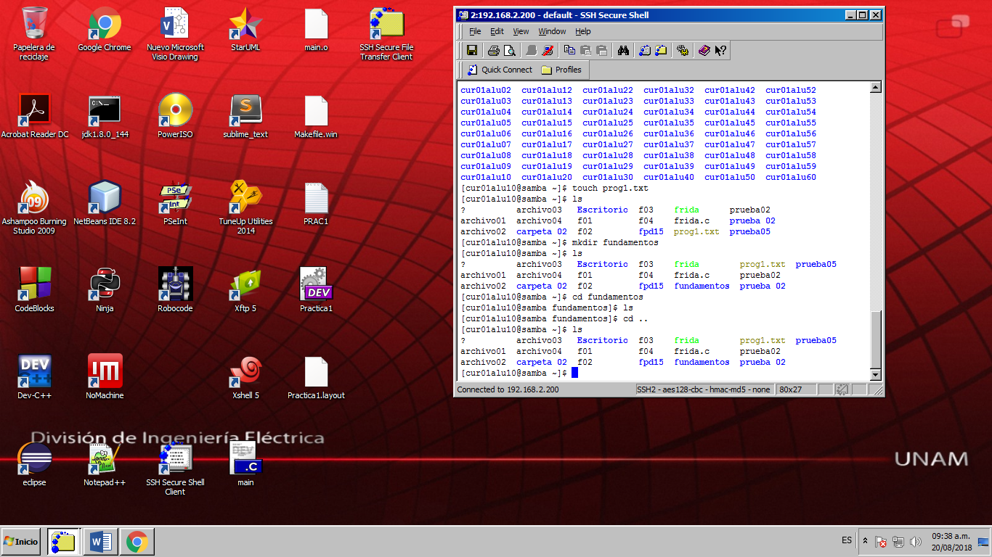

El comando pwd permite conocer la ubicación actual(ruta), su sintaxis, la cual debe ser ingresar en la terminal, es la anteriormente citada. Aquí un ejemplo de lo anterior:
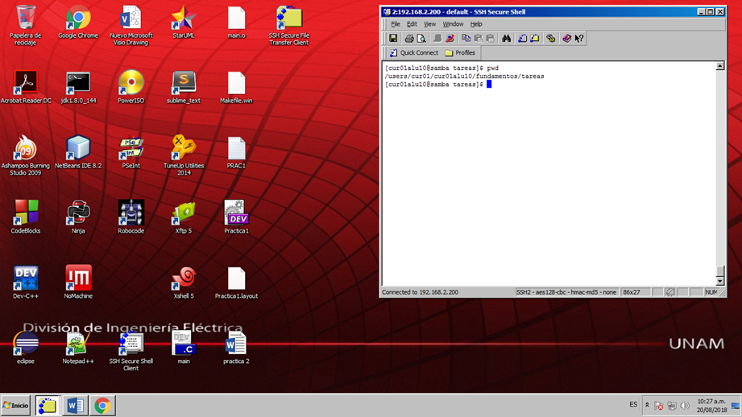
El comando “find”, uno de los más importantes en mi opinión, sirve para poder localizar un elemento dentro del sistema de archivos. Su sintaxis para la terminal es la siguiente: “find . –name cadena_buscar” Al comando “find” hay que indicarle en qué parte del sistema de archivos va a iniciar la búsqueda. En el ejemplo anterior la búsqueda se inicia en la posición actual (uso de). Vamos a encontrar la ubicación de uno de los archivos que ya hemos creado.
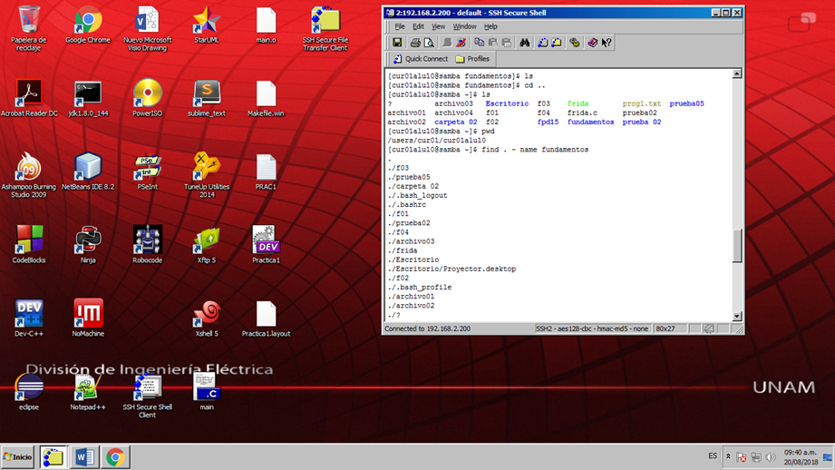
Para poder copiar un archivo directamente desde la terminal existe el comando “cp” su sintaxis es la siguiente: “cp archivo_origen archivo_destino”
Si queremos una copia del archivo prog1.txt con nombre programa.txt en el mismo directorio, entonces se escribe el comando “cp prog1.txt programa.txt” La siguiente imagen lo muestra con mayor claridad.
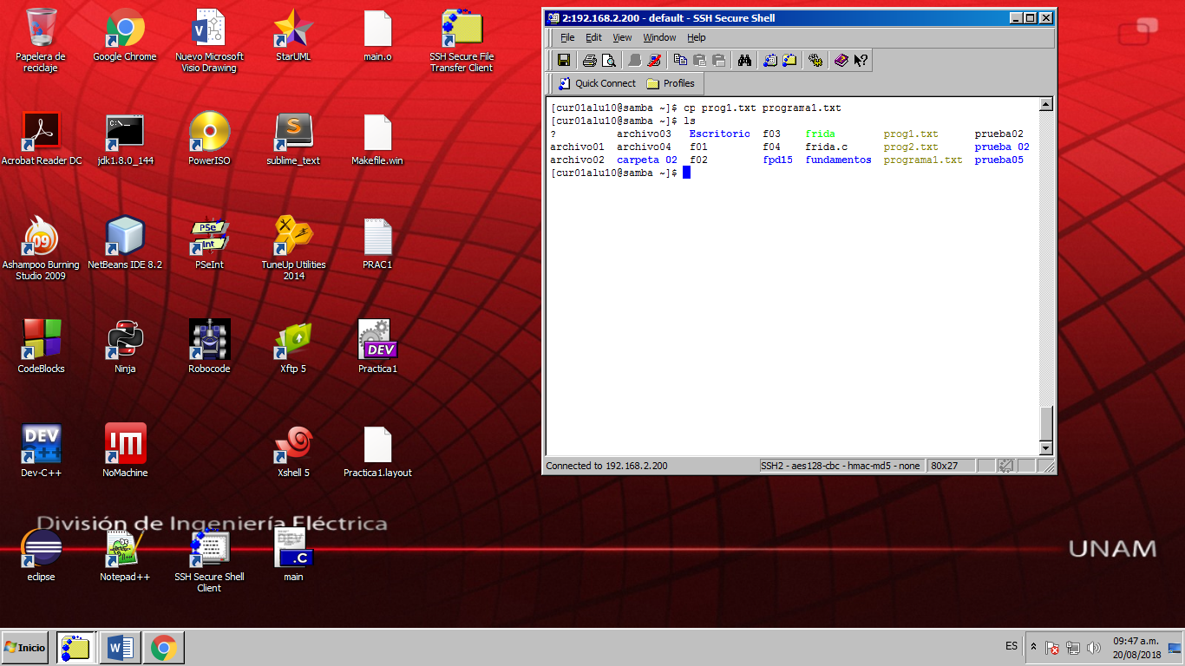

El comando “mv” sirve para modificar el nombre de archivos y directorios o para trasladarlos a alguna otra ubicación dentro del árbol de directorios. La instrucción “m”v se parece mucho a “cp”, excepto que borra el archivo original después de copiarlo. Su sintaxis es la siguiente: “mv ubicación_origen/archivo ubicación_destino”. Reubiquemos el archivo de texto prog1[txt] hacia la carpeta que hemos llamado Fundamentos. Como se muestra a continuación.
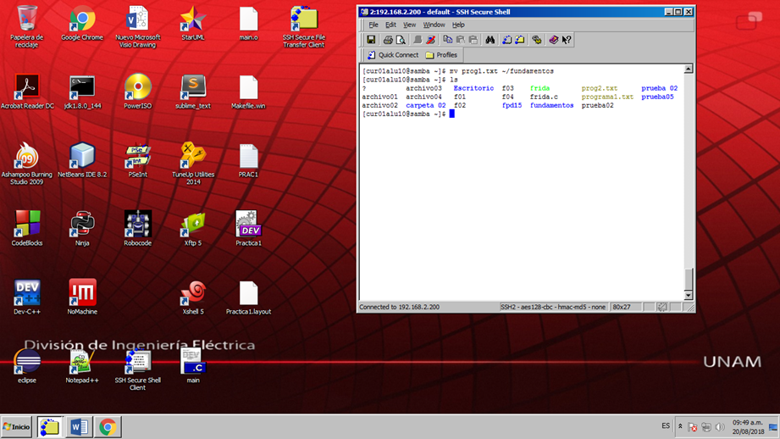
Conclusiones:
Es importante saber manejar y utilizar los diversos sistemas operativos que existen, en este caso GNU/Linux. Es verdad que es más cómodo hacerlo en la interfaz gráfica, pero poder conocer esto comandos puede llegar a ser de gran utilidad cuando estamos trabajando en cosas muy específicas o al momento de organizar mejor la información de la computadora.
Una observación interesante, es el hecho de que la terminal de Linux cambia el color de cada palabra en su interfaz gráfica. Por ejemplo, los archivos de color verde, las carpetas de azul y los comandos con el negro habitual. Esto es muy útil para identificar lo que queremos de una manera más rápida.

Bibliografía:

http://ergodic.ugr.es/cphys/lecciones/linux/00.introduccion_a_linux.pdf.
Consulta: 20/08/2018 a las 9:47pm

Libro: Manual de administración de Linux, Autor: Shah Steve, Primera imprenta: Cuidad de México McGraw-Hill 2007

Introducción al sistema operativo GNU/Linux, autor: Josep Jorba Esteve. “Universitat Oberta de Cataluña” archivo pdf. Consulta: 20/08/2018 a las 11:21pm

